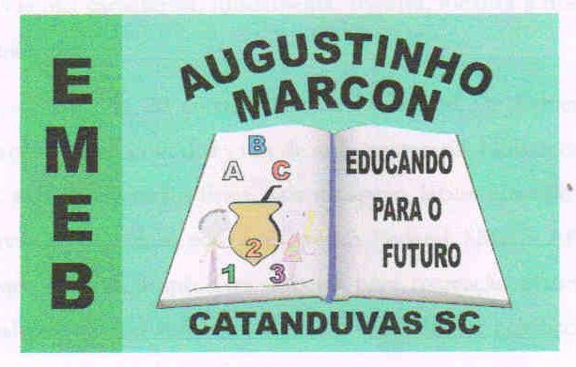 | Escola Municipal de Educação Básica Augustinho Marcon.  Catanduvas, abril de 2021.  Diretora: Tatiana Bittencourt Menegat.  Assessora Técnica Pedagógica: Maristela Apª. Borella Baraúna. Assessora Técnica Administrativa: Margarete Petter Dutra.  Professor: Luan Cezar Ribeiro da Silva  Disciplina: Música  Turma: 4º ano

AULA 10 – 29/04 A 30/04
OUVIR A MÚSICA TUA FAMÍLIA, DA BANDA ANJOS DE RESGATE. https://youtu.be/NvPI7R5C4Kk
Tua Família
Percebe e entende que os melhores amigos
São aqueles que estão em casa, esperando por ti...
Acredita nos momentos mais difíceis da vida
Eles sempre estarão por perto, pois só sabem te amar
E se por acaso a dor chegar
Ao teu lado vão estar.
Pra te acolher e te amparar
Pois, não há nada como um lar.
Tua família, volta pra ela
Tua família te ama e te espera
Para ao teu lado sempre estar
Tua família, volta pra ela
Tua família te ama e te espera
Para ao teu lado sempre estar
Tua família
As vezes muitas pedras surgem pelo caminho
Mas em casa alguém feliz te espera, pra te amar
Não, não deixe que a fraqueza tire a tua visão
Que um desejo engane o teu coração
Só Deus não é ilusão
COM BASE NA LETRA DA MÚSICA, ESCREVA COMO É A TUA FAMÍLIA.
____________________________________________________________________________________________________________________________________________________________________________________________________________________________________________________________________________________________________________________________________________________________________________________________________________________________________________________________________________________________________________________________________________________________________________________________________________________________________________________________________________________________________________________________________________________________________________________________________________________________________________________________________________________________________________________________________________________________
ENVIE FOTOS DE SUA FAMÍLIA NO WHATSHAPP DO PROFESSOR LUAN (88018015).

